习题7.1(P52)
6．研究下列函数在点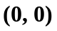处的连续性
(2) 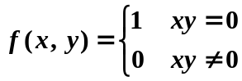
解：当点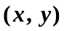沿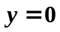趋近于时， 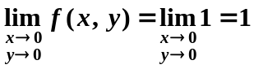
当点沿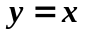趋近于时， 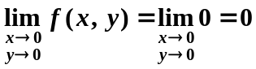
故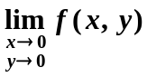不存在，从而函数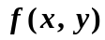在点处不连续.
易出的错误：有的同学得到的结论是正确的，但论证过程有错误：
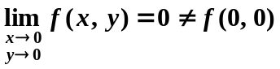
出错的原因：一元函数极限中，我们强调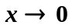即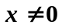.因而有同学认为，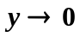即，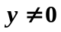. 实际上，在二元函数极限中，，指的是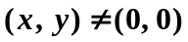.

习题7.2(P57)
3．设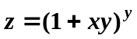，求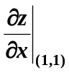，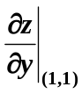
解：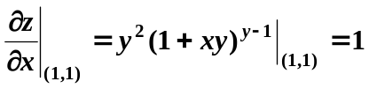
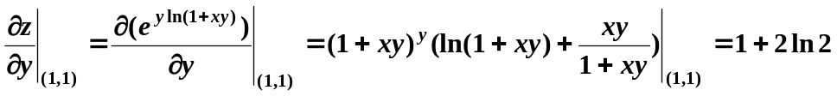
易出的错：对求偏导时，运用指数函数求导法则：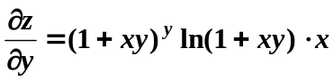

习题7.8(P91)
1．求下列函数的极值点与极值.
(2)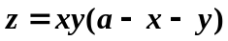
解：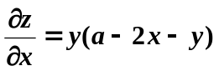， 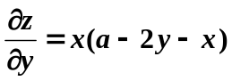
令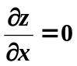，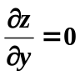，得驻点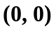，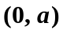，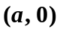，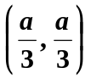
当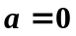时，只有一个驻点，
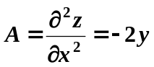，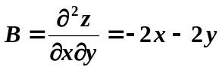，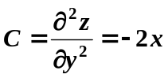
点处，，故不能用充分条件判定。
在点的邻域内，当点在第一象限时(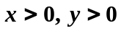)，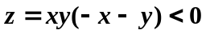；
当点在第三象限时(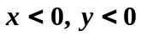)，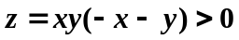，故点不是极值点.
当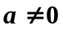时，有四个驻点，
，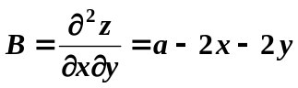，
点处，，故不是极值点；
点处，，故不是极值点；
点处，，故不是极值点；
点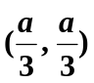处，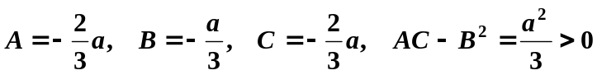，故是极值点；且当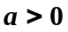时（此时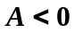），是极大值点，当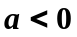时（此时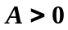），是极小值点
综上所述，当时，有极大值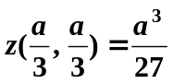；当时，有极小值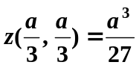
易出的错：学生常常会漏掉对的讨论。

习题7.9(P102)
3． 证明：函数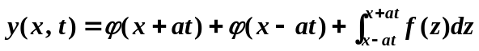满足方程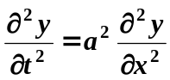（其中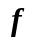，可微）
证明：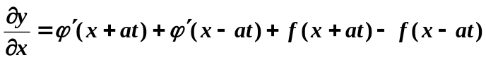
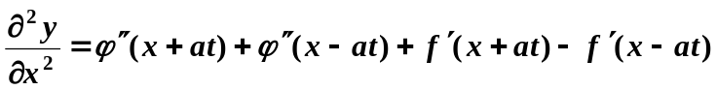
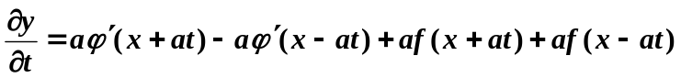
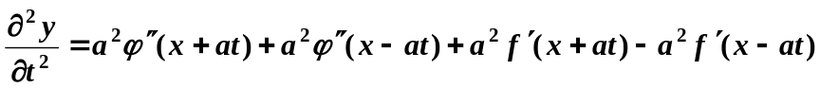
故 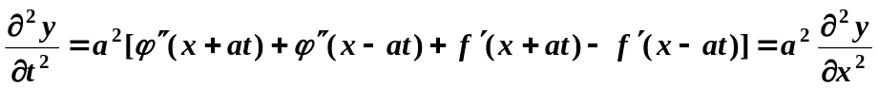
易出的错误：将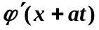与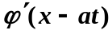均写成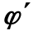；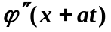与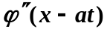均写成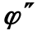；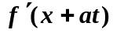与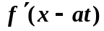均写成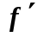. （注：在不发生混淆时才可以简写）

